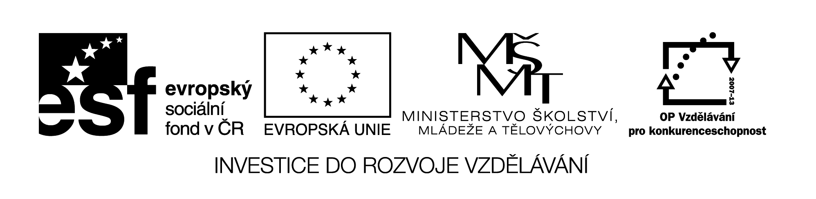
01 M8

Název: DRUHÁ MOCNINA - nová látka

Cíl: Druhá mocnina čísel zakončená nulou a desetinných čísel

Časový návrh: 10 min. + 8 min.

Pomůcky: Tabulky druhých mocnin

Metodické pokyny: 1) Podle podaného návodu žáci doplňují druhé mocniny
do připravené tabulky
2) Společná kontrola ve dvojicích

Návod: Pro čísla zakončená nulami – umocni číslo bez nul
a připiš dvojnásobný počet nul !

x | x²
60
600
6000
5700

Návod: Pro desetinná čísla – odmysli desetinnou čárku, umocni
a odděl dvojnásobný počet míst !
x | x²
0,7
1,57
0,04
30,6

Řešení

x | x²
60 | 36 00
600 | 36 00 00
6000 | 36 000 000
5700 | 3249 0000

x | x²
0,7 | 0,49
1,57 | 2,4649
0,04 | 0,0016
30,6 | 936,36

Samostatná práce:

x | x²
7,51
2,8
150
7200

řešení
x | x²
7,51 | 564 001
2,8 | 7,84
150 | 225 00
7200 | 5184 0000

